操作系统

实 验 指 导 书

目 录

实验环境介绍 3

实验一 进程控制 4

实验二 并发与调度 7

实验三 存储管理 10

实验四 进程间共享内存 12

**实验环境介绍**

在Visual C++6.0中创建控制台简单应用程序。针对每个实验题目，调用相应的Windows系统调用，观察输出结果，分析对应的操作系统原理。

**实验一：进程控制。**

1.实验目的：通过在Windows 任务管理器中对进程进行相应的管理操作，熟悉操作系统进程管理的概念，学习观察操作系统运行的动态性能；学习创建进程、观察进程和终止进程的程序设计方法；理解Windows进程的“一生”。

2.实验内容：

1. 使用任务管理器查看、终止进程；
2. 创建进程；
3. 获取进程运行信息，改变进程优先级；
4. 终止进程。

3.实验步骤：

程序一：创建进程

1. 父进程创建子进程，子进程创建下一个子进程；
2. 创建子进程时将子进程序号作为命令行参数传给子进程，子进程将序号加一后继续创建下一个子进程；
3. 限制创建子进程的最大个数；
4. 进程在终止之前暂停一下，输入一个字符后，进程结束，以便观察。

思考题：

1. 运行后在系统任务管理器中查看所创建进程映像名，有什么规律？

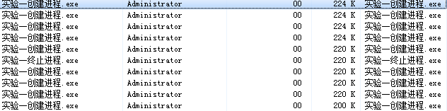

映像名是按照顺序创建的

1. 父子进程使用同一程序，如何进行区别？
   * + 1. 他们的进程ID不同2.返回值不同

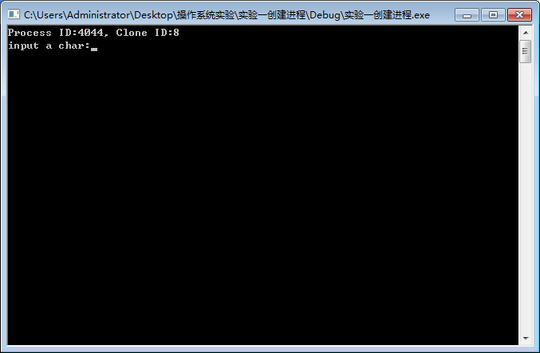

1. 不同进程的克隆ID是如何获取到的？

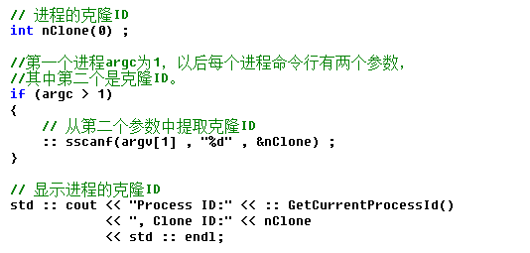

由此我们可以看出，我们通过argc值将其存储在数组中，进而可以提取出她的克隆ID

1. 如果在克隆ID为0的进程中创建克隆ID为1-8的进程，应该如何修改程序？

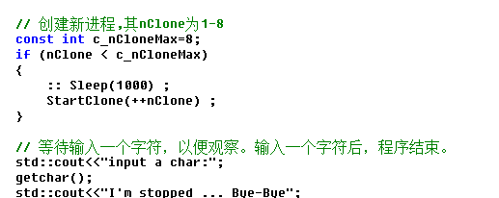

程序二：查看进程运行信息

1. 在main()函数中获取当前进程ID，获取当前进程版本信息；
2. 获取操作系统版本信息；
3. 获取当前进程优先级；
4. 如果操作系统版本>=Windows XP，并且当前进程优先级不是HIGH_PRIORITY_CLASS，将当前进程优先级改为HIGH_PRIORITY_CLASS；
5. 显示改变后的进程优先级。

思考题：

1. 进程的优先级存放在哪里？

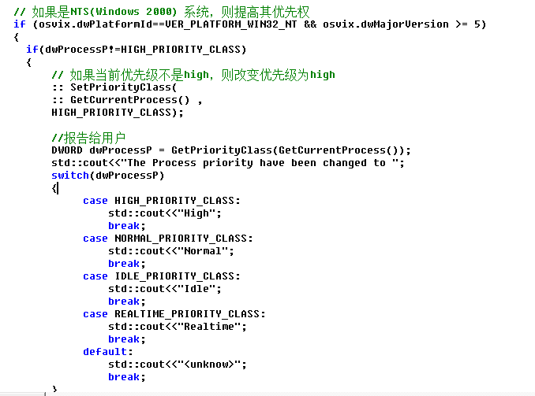

我们通过GetPriorityClass(GetCurrentProcess())获取优先级之后，并且在上方进行判断，如果优先级不是最高就将其调至到最高优先级并且将其返回给用户

程序三：终止进程

1. 在程序一的基础上，当前进程每创建一个新进程，增加一个参数，用以表示当前进程的进程ID；
2. 新进程运行时获取父进程的进程ID；
3. 在指定的进程中获取父进程的句柄；
4. 在指定的进程中终止父进程。

思考题：

1. 一个进程终止其父进程所需的句柄是如何获取的？

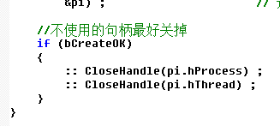

使用CloseHandle（）函数获取

父进程知道自己的进程id，父进程用get函数get当前子进程，用open price产生句柄产生而二的句柄用句柄来

1. Windows下的进程ID和进程句柄有什么区别？

进程ID，一个进程被创建后这个进程ID就是不变的。进程句柄，每次打开这个进程(OpenProcess)，返回给你的句柄是变化的

1. 试通过修改程序来说明对一个进程OpenProcess（）多次，返回的句柄值是否相同？

不相同的

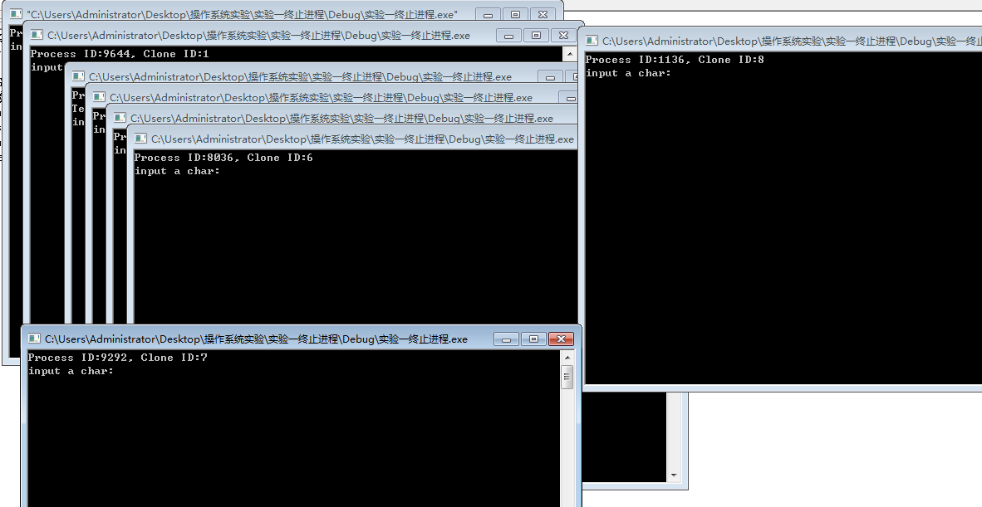

**实验二：并发与调度**

1.实验目的：掌在本实验中，通过对事件和互斥体对象的了解，来加深对Windows进程、线程同步和互斥的理解。

1. 回顾系统进程、线程的有关概念，加深对Windows进程、线程的理解。
2. 了解事件和互斥体对象。
3. 通过分析实验程序，了解管理事件对象的API。
4. 了解在进程中如何使用事件对象。
5. 了解在进程中如何使用互斥体对象。
6. 了解父进程创建子进程的程序设计方法。

2.实验内容：进程间的同步，线程间的互斥。

3.实验步骤：

程序一：进程间的同步

（1）父进程和子进程使用相同的程序，通过命令行中的”child”识别子进程；

（2）父进程创建一个人工复位事件对象，初始状态是非信号状态，然后创建子进程，利用WaitForSingleObject()无限等待事件；

（3）父进程在一个无限循环中等待事件，获取到事件后输出提示；

（4）子进程打开事件对象，利用SetEvent()发送事件，从而使父进程接收到事件。

思考题：

1. 本实验中事件是如何在父子进程间共享的？

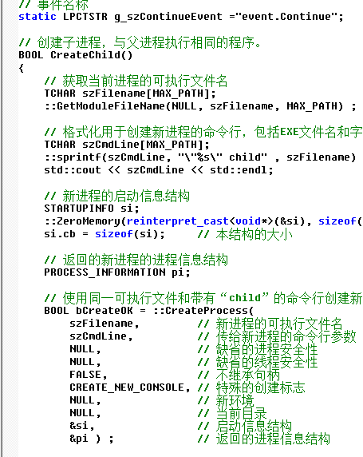

创建一个事件对象并且调用公共名称，进行父子进程共享、

父进程创建一个内核对象，开始接受信号，等待有无信号，同事子进程通过创建一个事件对象并且调用公共名称，

1. Windows的哪个API对应事件的P操作？哪个API对应事件的V操作？

SetEvent ()执行V操作释放资源

WaitForSingleObject ()执行P操作申请资源

1. 本实验中是哪个进程向哪个进程发送事件的？

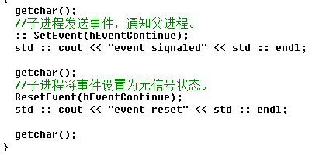

子进程向父进程发送事件

1. 获取和发送事件的调用位置有什么特点？

同步出现，是有子进程向父进程发送一个消息信号，父进程接受信号之后对下列子进程进行调用。

1. 请通过修改程序并对比运行结果来说明Windows的自动复位事件和人工复位事件的区别。



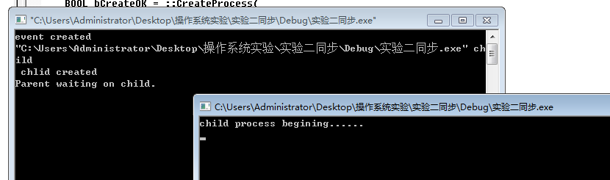

人工复位事件：当一个人工复位的事件得到通知时，等待该事件的所有线程均为可调度线程

TRUE改成false由人工复位转换为自动复位

自动复位事件：当一个自动重置的事件得到通知时，等待该事件的线程中只有一个线程变为可调动线程

（6）Windows的事件是计数的吗？

不是，可以通过发送事件多发几次有那个布尔值可以看出只能是0和1的结果

程序二：线程间的互斥

1. 在主线程中定义线程间共享变量，创建一个互斥体，创建一个加法线程和一个减法线程；
2. 主线程等待两个线程的结束；
3. 加法线程和减法线程在互斥体的保护下对共享变量进行操作，操作期间有睡眠，并且循环操作。

思考题：

1. 如果main()中没有语句WaitForSingleObject()会出现什么现象？为什么？

无法进行加减线程 。

WaitForSingleObject()起到阻塞作用，若无则主进程直接结束。

1. Windows的哪个API对应互斥体的P操作？哪个API对应互斥体的V操作？

WaitForSingleObject（）P操作

ReleaseMutex（）V操作

就看代码

1. 获取和释放互斥体的调用位置有什么特点？

在同一线程中成对出现并且子程序中

1. 请指出本实验中的共享资源和临界区。

共享资源：value[] 临界区：2个 加法，减法线程p操作和v操作中间夹的那一块因为有两次pv操作所以临界操作也有两个

1. 两个线程hThreadInc和hThreadDec，如果一个线程运行到:: Sleep(1000)处，另一线程很可能运行到哪个地方？处于什么状态？

可能运行到WaitForSingleObject（），无法进入临界区，处于阻塞状态

**实验三：存储管理**

1.实验目的：

（1）通过实验了解windows内存的使用，学习如何在应用程序中管理内存、体会Windows应用程序内存的简单性和自我防护能力；

（2）了解windows的内存结构和虚拟内存的管理，进而了解进程堆和windows为使用内存而提供的一些扩展功能。

2.实验内容

（1）Windows提供了一个API即GetSystemInfo() ，以便用户能检查系统中虚拟内存的一些特性；

（2）使用VirtualQueryEX()函数来检查虚拟内存空间；

（3）能正确使用系统函数GetMeoryStatus()和数据结构MEMORY_STATUS了解系统内存和虚拟存储空间使用情况，会使用VirsualAlloc（）函数和VirsualFree（）函数分配和释放虚拟内存空间。

3.实验步骤：

程序一：虚拟内存信息检测

1. 利用GetSystemInfo（）获取系统信息，得到进程地址空间的下界和上界；
2. 循环进程的地址空间，利用VirtualQueryEx（）得到每个虚拟内存区域的信息，包括虚拟内存区域的块大小、块的状态、保护方式、显示类型以及可执行映像名；

思考题：

1. 进程的虚拟地址空间可以映射到哪些文件？

库文件，页面文件，数据文件，可执行文件，内存映射文件等

程序二：分配虚拟内存

1. 在main函数中利用malloc()分配1G内存，然后将前1M字节填充为0，测试是否能够成功填充；
2. 利用VirtualAlloc（）分配1G内存，使用MEM_COMMIT标志，然后将前1M字节填充为0，测试是否能够成功填充；
3. 利用VirtualAlloc（）分配1G内存，使用MEM_RESERVE标志，然后将前1M字节填充为0，测试是否能够成功填充；
4. 利用VirtualAlloc（）分配1G内存，使用MEM_RESERVE标志，然后将前1M字节提交并填充为0，测试是否能够成功填充.

思考题：

1. 访问没有提交的进程空间能成功吗？

不能

1. 使用MEM_COMMIT标志调用VirtualAlloc（）成功后物理内存已经分配了吗？

此时也没有分配物理内存，只有当程序访问这部分虚地址时才会真正分配物理内存。

1. 利用“虚拟内存的检测”程序检测上述虚拟内存分配方式4所分配虚拟地址块的信息。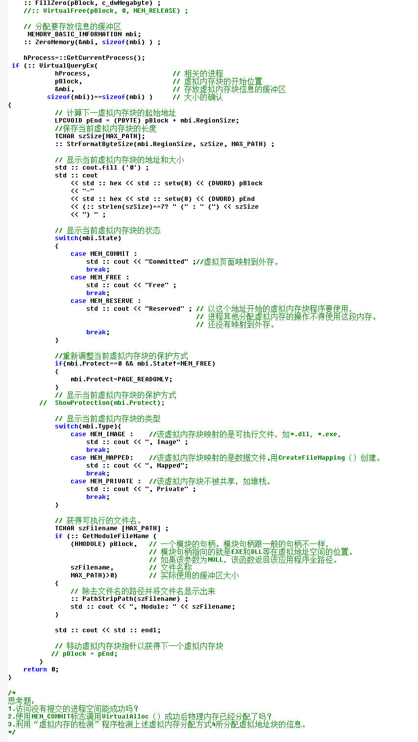

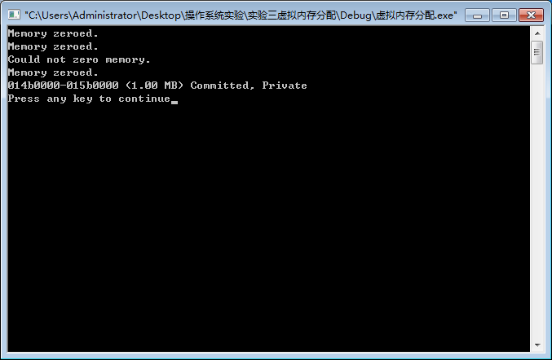

**实验四：进程间共享内存**

1.实验目的：

通过实验了解windows如何通过内存映射文件机制来实现进程间共享内存；

2.实验内容

（1）创建一个写进程，创建一个命名的内存映射文件，将一个文件映射对象映射到当前应用程序的虚拟地址空间，在虚拟地址空间中写入数据；

（2）创建一个读进程，打开命名的内存映射文件，将文件映射对象映射到当前应用程序的虚拟地址空间，在虚拟地址空间中读出数据。

3.实验步骤：

程序一：写进程

（1） 利用CreateFileMapping（）创建一个命名的内存映射文件对象；

（2） 利用MapViewOfFile（）将文件映射到当前应用程序的虚拟地址空间；

（3）在虚拟地址空间中写入数据。

程序二：读进程

（1） 利用OpenFileMapping（）打开已创建的命名内存映射文件对象；

（2） 利用MapViewOfFile（）将文件映射到当前应用程序的虚拟地址空间；

（3）从虚拟地址空间中读出数据。

思考题：

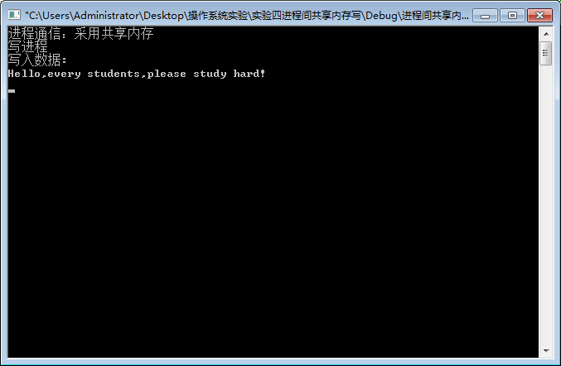

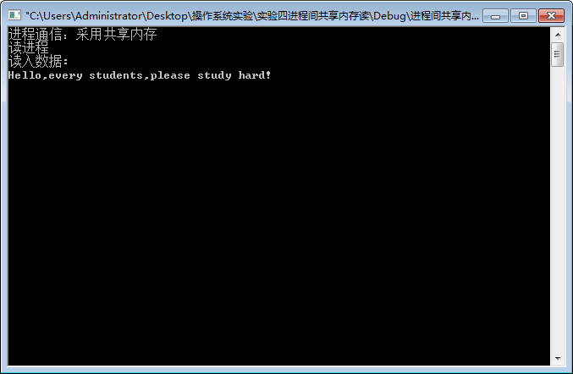

1. Windows下的进程间共享内存是利用什么机制实现的？

答：文件机制，通过内存映射机制，把对文件的操作转化成对内存的读写，不同进程映射相同的文件，系统分配相同的物理内存，实现通信

1. 对于读写进程，物理内存是什么时候分配的？

答：写时分配，读时不重新分配要看代码找代码哪一条代码是写的时候开始分配的在写的代码中找到最后一条hello avery

为什么写的：把映射写到内存中，分配物理内存读写是会发生缺页，读内存是不会重新分配。

1. 读写进程之间的同步和互斥在共享内存机制中已经存在了，还是需要用户自己来实现？

答：不是已经存在的

1. 利用“虚拟内存的检测”程序检测读进程所映射的虚拟地址空间块的信息。

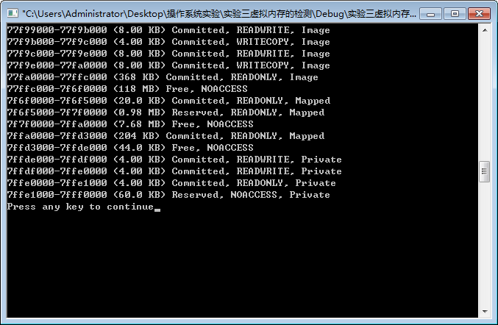

完成代码在调试，调试后，需要找出检测的虚拟地址空间块的地址并且说明类型

进程共享内存：五行绿后那一行，是获取的操作检查还是获取

看效果，是哪个类型，并且检测的地址块的地址是多少可以用单步调试来找，用单步调试运行，并且把结果转换成16进制，强制转换成int类型

主要是调试结果，加头文件引到实验三